【讲基金】明星基金经理系列4：明星基金中，也有随机漫步的幸运者 【20200923】

每周三我们都讲基金，最近我们盘点市场中的明星基金经理，以及他们的产品，今天我们继续，之前我们讲了12位，傅鹏博，朱少醒，曹名长等等，今天我们继续往下讲，胡涛，冯波，杨建华，还有杨谷

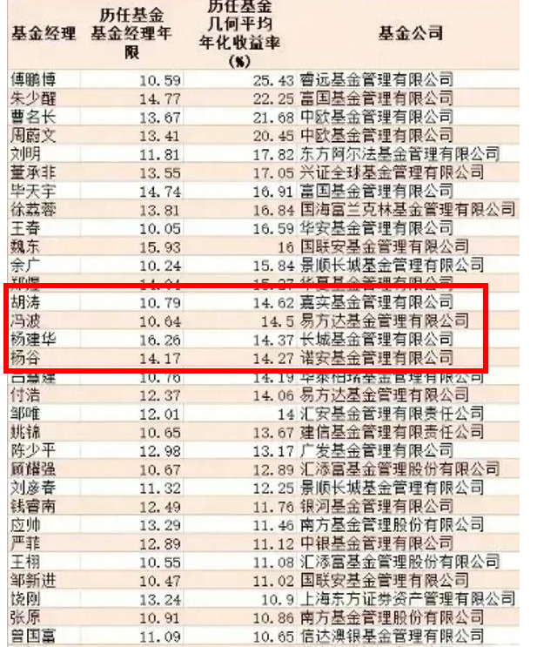

嘉实基金胡涛，主力基金是嘉实优质企业和嘉实成长，嘉实优质企业时间比较长，6年2倍多的收益，

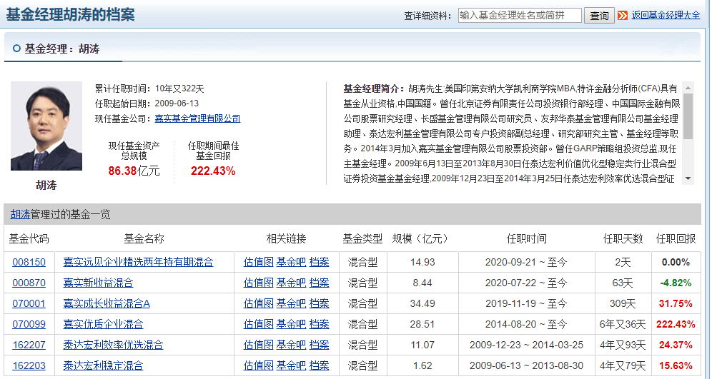

最近业绩极佳，主要是因为嘉实优质企业重仓股，除了医药就是科技，不过由于持股集中度比较低。最近回撤也还好，基本回撤控制在了10%。另外，他的持仓也并不固定，之前也投过很多的消费股和制造业的股票，所以他并不是用行业做投资的，应该属于是自下而上的思路。对自己的选股能力很有信心。

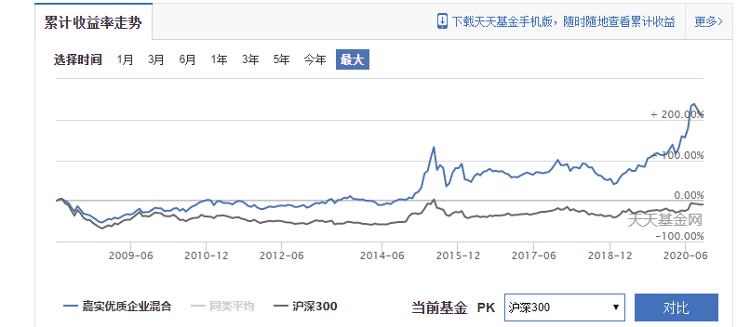 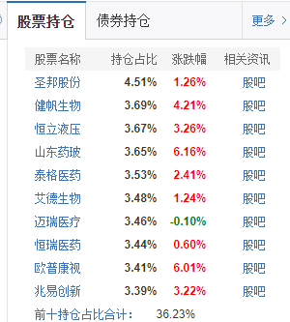

最近3个月，该基金表现不佳，没有跑赢大盘，主要是因为之前热门品种回撤导致，老齐觉得这样的基金，其实符合我们买跌不买涨的理念，不过要提醒一点的是，他注重长期价值，所以不怎么主动控制回撤，比如2018年的时候，他的跌幅比指数还大。而且也经常很长一段时间跑不赢指数。所以投资这种基金，第一要慢，第二要有耐心。切忌一把梭，慢慢的买长期持有，总有他表现的机会。

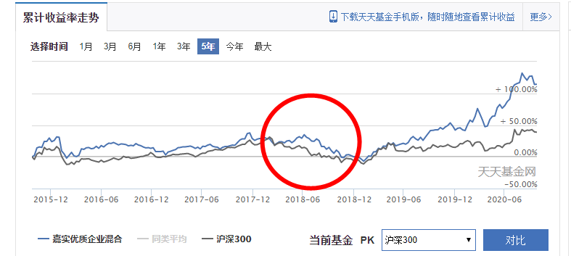

防守不好的基金，一般进攻的时候都会比较犀利，所以2018年回撤较大之后，2019年这波上涨，他涨了一倍还多。如果你扛不住2018年的揍，就吃不到这块肥肉，所以如果要买这只基金，要有充分的心理准备。胡涛的投资方法，不一定马上见效，但是早晚会见效。

易方达基金冯波，主力基金是易方达行业领先，易方达中盘成长。

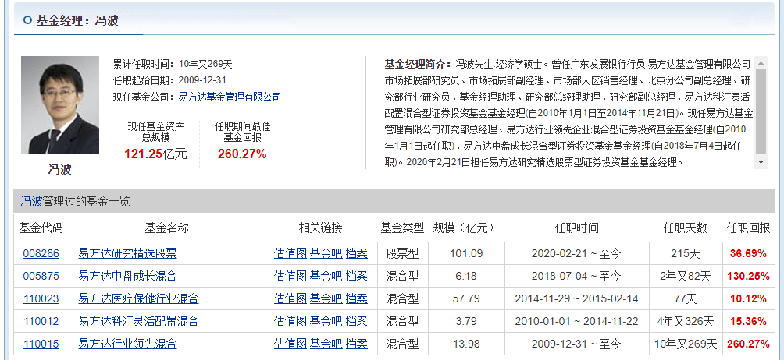

冯波的研究方向主要是喝酒吃药，他的易方达中盘成长，基本都是白酒医药股。偶尔有几个消费股，比如格力和伊利，他对医药行业是比较有研究的，曾经还在易方达医疗保健这个行业基金里干过一段。

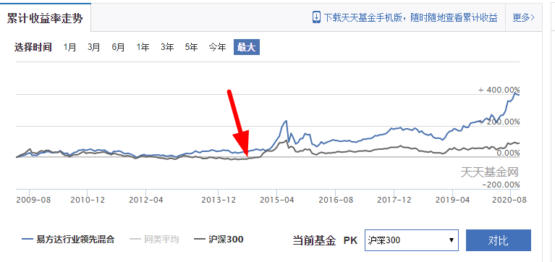

冯波上任后，易方达行业领先表现出色，这5年来，医药和消费其实并不同步，所以也对他的业绩有对冲，而最近这2年的行情，终于形成了合力，所以走势也明显好于大盘。

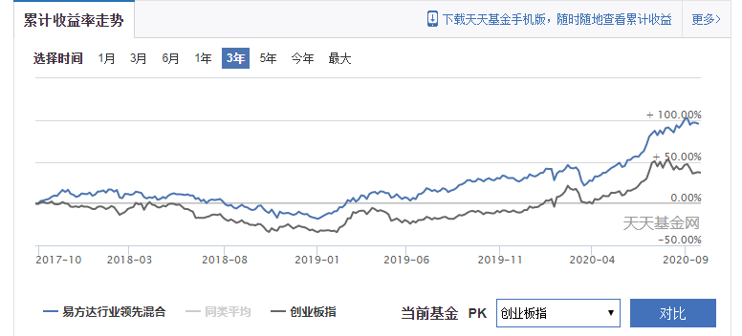

也基本领先了创业板，如果从2019年初开是算，这只基金已经赚了120%，业绩相当出色了，但是也正是因为他有明显的白酒和医药属性，而这两个板块，现在又是明显高估的，所以我们不是特别看好他未来的表现。大家要小心点，小心他出现均值回归。

长城基金杨建华，主力基金是长城品牌优选，还代管了两个指数，杨总技术出身，但是也喜欢喝酒吃药，现在持仓中白酒的比重极高，茅台五粮液，泸州老窖，汾酒，古井贡，今世缘，外加一个青岛啤酒，除了白酒之外，之前还买过一些医药股，第三才是一些技术股。所以倾向性还是比较明显的。

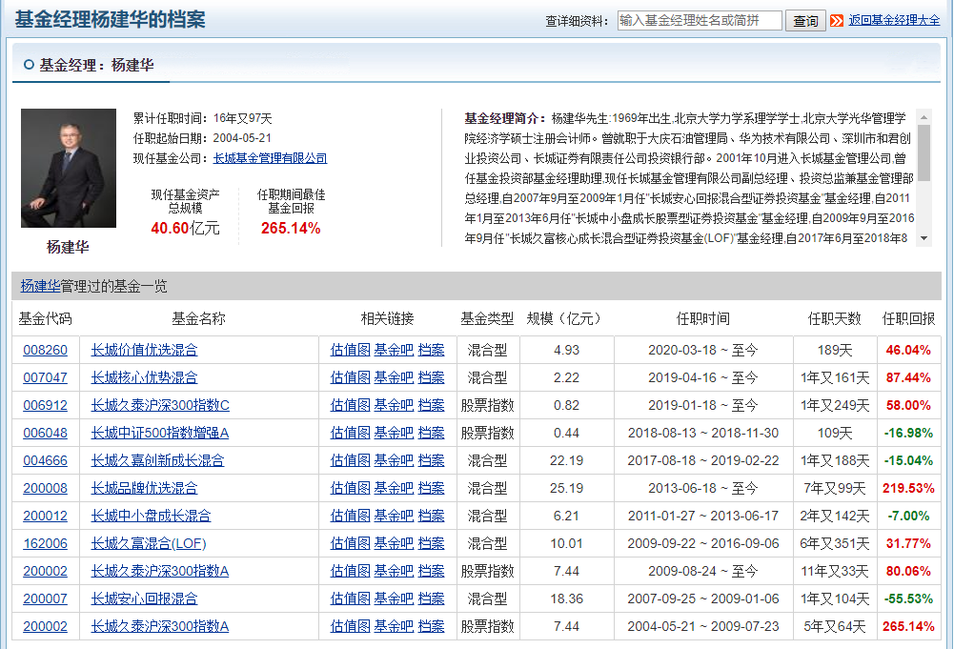

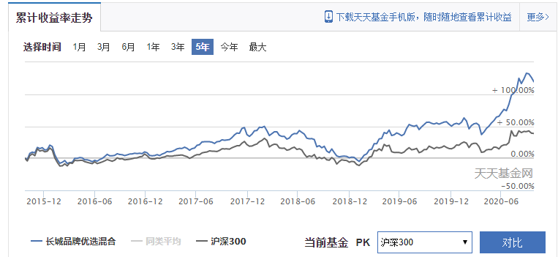

这只基金对于指数的长期优势，其实并不大，也都是最近这一波行情，才超越了指数，估计白酒股功不可没，所以这种有明显行业属性的主动基金，大家要先有所判别。不是他的基金表现多么出色，而是恰巧，他遇到了自己适应的风格。具有明显的随机性。这种基金，过往业绩越好，越不能投资。反而他过往业绩不好的时候，可以考虑。现在不建议碰这种基金

诺安基金杨谷 ，主力基金叫做诺安先锋，他在这只基金里干了14年，业绩是6.5倍，

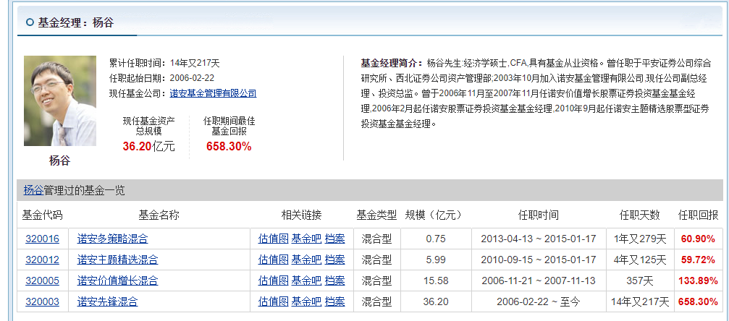

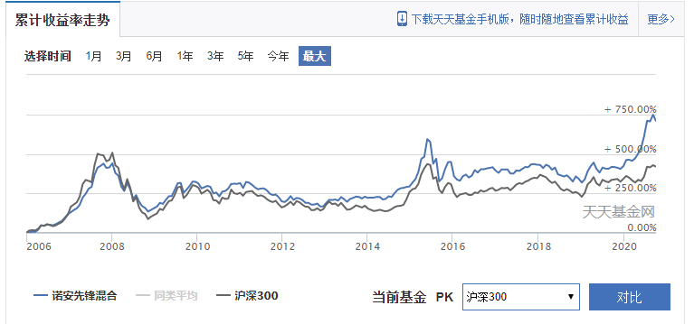

这十几年来，他其实业绩也一直不温不火，相对于指数创造优势，也是在最近这1年。

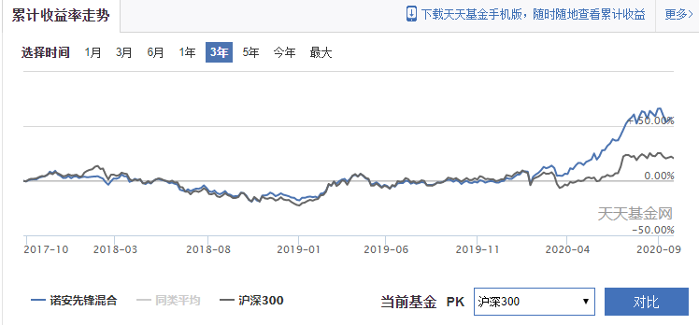

我们把指数放大，2019年，他都没有表现出任何优势，2020年3月才开始展现。主要原因，就是因为他拿了一手医药公司。同和药业，联化科技，山东赫达，苏博特，新和成，这都是他的重仓股，10大重仓股中，8家都是一水的医药制造和原料药企业。趁着今年的疫情，可算是上涨了一把。

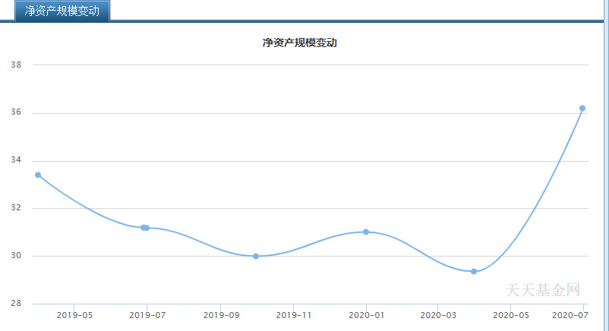

这只基金的规模变动也比较大，2007年是炙手可热的明星，基金规模达到过400亿，之后市场转熊，他的规模也能维持在百亿左右，但是2013年以后，业绩比较差，所以2015年以后，规模就大幅缩水，如今规模只有30几亿。

所以这样的基金，他大体上可以等同于医药基金，我们肯定是不会建议在这个时候买医药的。虽然之前杨谷也投过一些其他的，比如保险，能源，制造业，但是都很难踩准节奏，只有这次医药，碰巧吃到肉了。所以你也很难说他到底是水平高呢还是运气好。

最后，多说一句，如何判断一只基金的好坏，你要看他过往的业绩表现，他在此之前，是否还抓住过其他机会，对于风格的把握是否准确，有没有自己固定的投资局限。这就好比我们看赛马是一个道理，你得先明白，到底是马快还是骑手快，这个问题要搞不清楚，那买基金也是会亏大钱的。